DOCUMENTATION
SAE 2.01
Développement d’une application

CONTEXTE

Cette application est conçue pour permettre aux utilisateurs de se renseigner sur le jeu "League of Legends", que ce soit sur son histoire, son univers, ses règles ou ses modes de jeu. L'utilisateur peut également utiliser l'application pour se renseigner sur les équipements, ce qui l'aiderait à s'améliorer dans le jeu. De plus, il peut créer des ensembles d'équipements qu'il pourrait utiliser en partie.
L'application est centrée sur le jeu vidéo "League of Legends" et permet à l'utilisateur d'accéder à une vaste collection d'informations sur les personnages du jeu. La liste des personnages est consultable et en cliquant sur l'un d'eux, l'utilisateur peut voir les détails du personnage, tels que ses sorts, son histoire, son rôle et les postes auxquels il peut jouer. L'application est disponible sur les plateformes Android et iOS et a été conçue pour être utilisée sur téléphone.
L'application présente également deux autres catégories d'informations. La première concerne les cartes de jeu de League of Legends, ainsi que la carte du monde avec les lieux décrits dans les histoires des personnages. La deuxième catégorie concerne les différents modes de jeu jouables et qui ont été joués dans le jeu, avec une présentation des règles de chaque mode de jeu et des caractéristiques des entités présentes dans ces modes. Certains modes de jeux ont des histoires inédites, comme un mode de jeu disposant d'un personnage en son honneur, ainsi que des récompenses, telles que des costumes de personnages, que nous présenterons avec les modes de jeux.
Il serait envisageable d'améliorer l'application en permettant aux utilisateurs de créer pour chaque personnage un ensemble d'équipements qu'ils pourraient acheter lors d'une partie. Cela devra être mis à jour à chaque patch (mise à jour du jeu) pour que l'ensemble des équipements reste toujours viable pour le personnage. Nous pourrions également ajouter une liste de tous les équipements avec toutes leurs informations, comme leurs caractéristiques en jeu ou leurs liens avec certains champions et leur histoire.
La page des modes de jeu pourrait préciser quels modes de jeu sont actuellement disponibles et mettre en avant les modes de jeu qui seront jouables à l'avenir. Les utilisateurs de l'application pourraient créer un compte, ce qui nous permettrait de récupérer des données sur les personnages sur lesquels ils se sont renseignés pour pouvoir leur recommander des personnages en lien avec ces derniers. Les utilisateurs pourraient également ajouter à leurs favoris des personnages qu'ils aiment particulièrement et dans ce cas, les recommandations montreront en priorité les personnages en lien avec ceux dans les favoris.
Le public visé de l'application est un public qui s'intéresse à l'univers de "League of Legends" mais qui n'a pas forcément besoin de connaître le jeu en lui-même. L'application vise évidemment un public majoritairement jeune, âgé entre 14 et 22 ans, car c'est ce public qui joue généralement à "League of Legends". Les joueurs peuvent être de tout type, qu'ils soient réguliers, irréguliers, très bons, mauvais, etc.
Nous souhaitons également que l'application soit facilement utilisable, avec une interface intuitive et un design agréable. Les utilisateurs pourront naviguer facilement entre les différentes catégories d'informations grâce à un menu clair et précis. De plus, nous prévoyons de mettre à jour régulièrement l'application pour qu'elle reste à jour avec les dernières nouveautés du jeu.
En résumé, notre application est conçue pour fournir aux utilisateurs une vaste collection d'informations sur le jeu vidéo "League of Legends", y compris son histoire, son univers, ses personnages, ses modes de jeu et ses équipements. Nous souhaitons offrir une expérience utilisateur agréable et intuitive

Persona :

- Joueur de League of Legends, cherchant des informations relatives au style de jeu d’un certain personnage.

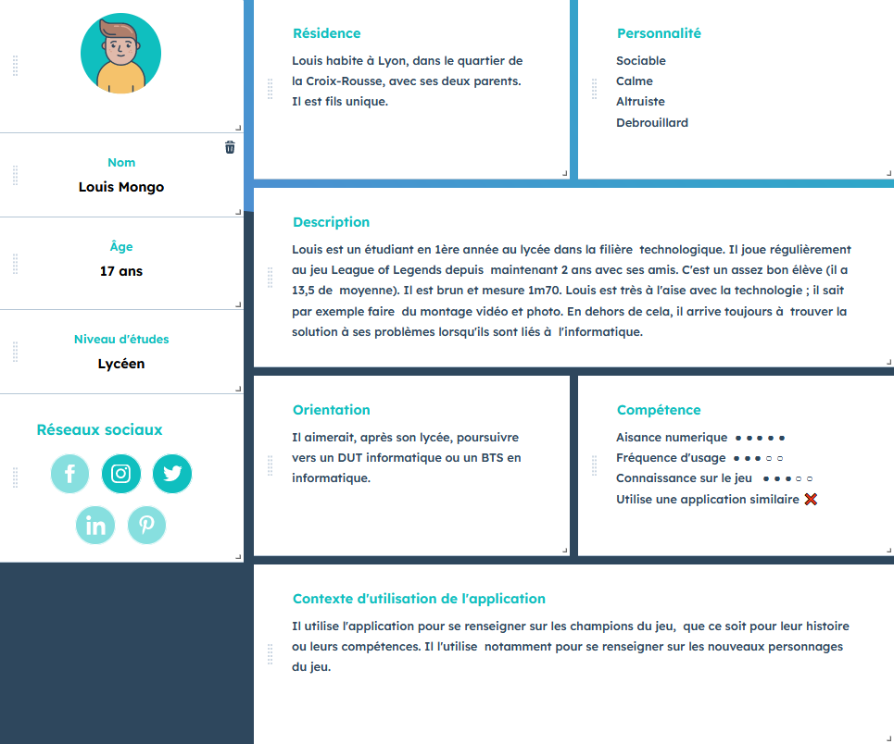

- Ecrivain en herbe, en quête d’inspiration à travers l’histoire des personnages.

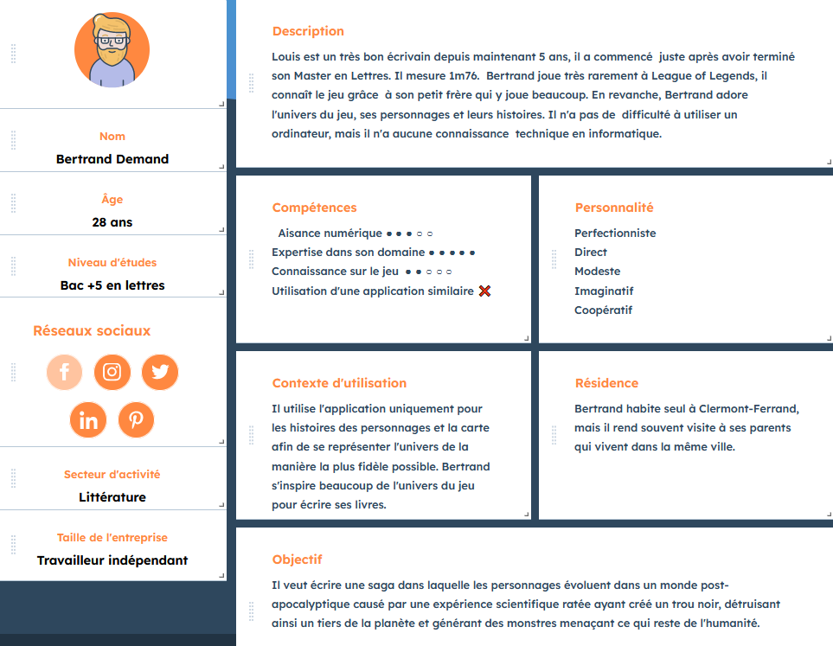

- Un père de famille souhaitant se rapprocher des ses enfants en apprenant plus sur leur jeu préféré.

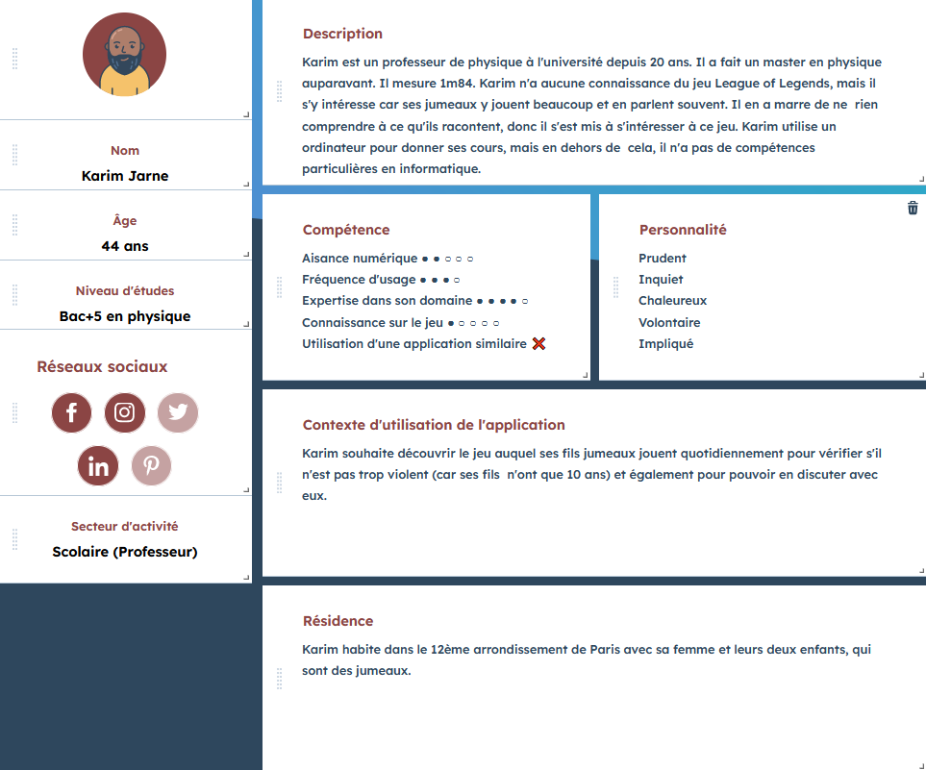

User Stories :

Louis :

Louis souhaite en apprendre davantage sur un personnage en particulier de League of Legends. Pour cela, il allume son ordinateur et lance son application dédiée à ce genre de situation : infoGromp. Il est connecté directement car ce dernier possède déjà un compte avec la connexion automatique intégré. Louis est accueilli par la page d’accueil comprenant plusieurs boutons permettant de naviguer entre les différentes sections de l’application. Dans le cas de Louis, c’est la section intitulée « Champions » qui l’intéresse. En appuyant sur le bouton, il est mené sur une page comprenant la liste des personnages ainsi que leur photo, utilisant une interface similaire à celle du jeu. Cela lui permet de vite prendre en main l’application et faire défiler la liste jusqu’au personnage qu’il recherche. Les champions sont triés dans l’ordre alphabétique et la liste est mise à jour régulièrement pour fournir les informations les plus correctes et précises possible. Une fois que Louis à trouver le personnage de son choix, il peut cliquer sur le nom de ce dernier pour accéder à la page d’information du personnage en question. Cette page d’information comprend des données diverses qui pourrait être intimidante pour un nouvel utilisateur, cependant ces données sont placées dans de multiples rubriques pour faciliter la lecture de la page. Louis peut y trouver l’histoire du personnage, ses compétences, ses cosmétiques ainsi que des informations plus techniques, généralement recherchées par les joueurs comme les objets recommandés, les runes à utiliser, l’ordre d’amélioration des sorts,etc… Ainsi, Louis dispose de toutes les informations qu’il cherche sur son personnage.

Bertrand :

Bertrand souffre du pire ennemi de tout écrivain : le syndrome de la page blanche. Sans inspiration quelconque, il lui sera impossible de décrire la région que les héros de son livre viennent de découvrir. C’est alors qu’une idée lui vient : il allume son ordinateur et démarre l’application infoGromp. Il avait utilisé l’application auparavant pour s’inspirer de l’histoire de certains personnages, et face à un tel défi, il se rappela que l’application dispose d’une autre section toute aussi intéressante que les personnages. Bertrand lance l’application et se retrouve sur la page de connexion où il va entrer son identifiant et son mot de passe. Redirigé vers la page principale de infoGromp, il clique sur le bouton intitulé « Cartes » qui le mène sur une section dédiée aux diverses cartes du monde de League of Legends. Cette section dispose à la fois des cartes dans lesquels les joueurs s’affrontent que la carte globale du monde de Runeterra, univers fictif servant de décor aux jeu League of Legends. Grâce à cette carte détaillé, Bertrand est capable de voir la région de son livre sous un nouvel œil, et peut la décrire sous un jour nouveau.

Karim :

Karim ne cesse d’entendre ses enfants parler de leur jeu favori, et plus particulièrement du dernier mode de jeu ajouté. Il ne comprend pas tout qu’ils disent, ce qui l’empêche d’interagir avec ses fils lors de ses discussions. C’est alors qu’il eut une idée : il peut se renseigner sur ce mode de jeu grâce à l’application présente sur son ordinateur. Il lance l’application et se retrouve sur la page de connexion. Contrairement à de nombreux utilisateurs, Karim n’a pas fait de compte et ne peut donc pas se connecter à ce dernier automatiquement. Il clique sur le bouton s’inscrire et est amené à un formulaire d’inscription. Dans ce formulaire, il entre ses informations et valide le tout, lui permettant de se connecter. Après cela, il se retrouve sur la page principale de infoGromp. De là, il clique sur le bouton Mode de jeu, qui le mène vers une page comprenant deux options. La première option contient les modes de jeu utilisable à tout moment, tel que les modes classés et les modes classique. L’autre option contient les modes de jeu à durée limité et évènementiel. C’est dans cette catégorie que Karim trouvera le nouvel évènement de League of Legends ainsi que toutes les informations nécessaires pour pouvoir discuter avec ses fils sans perdre le fil de la discussion.

Sketch :

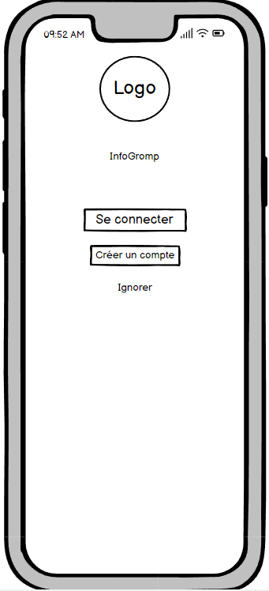

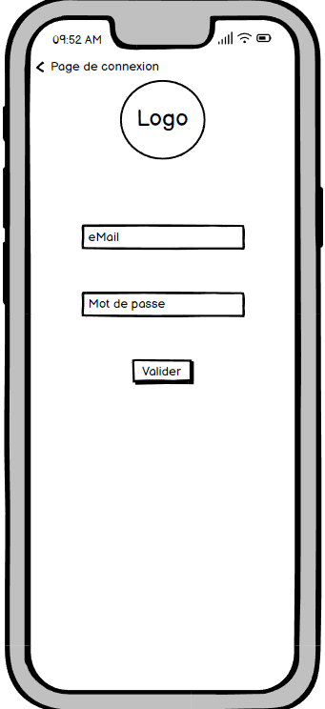
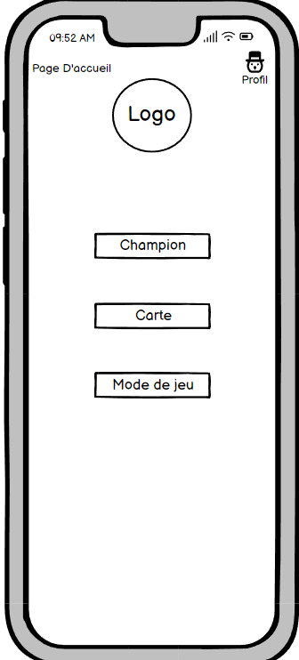

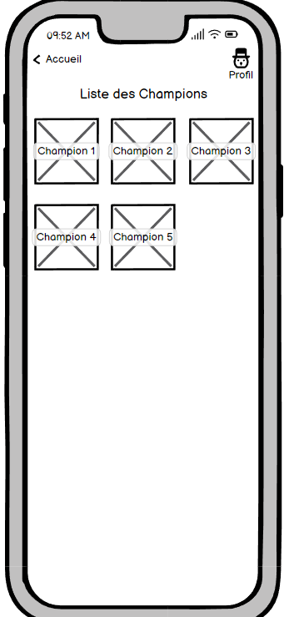
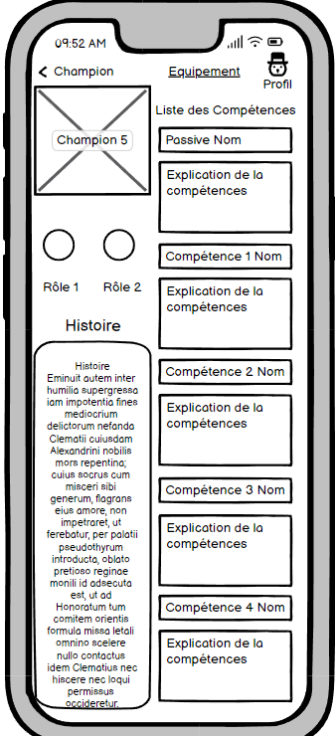
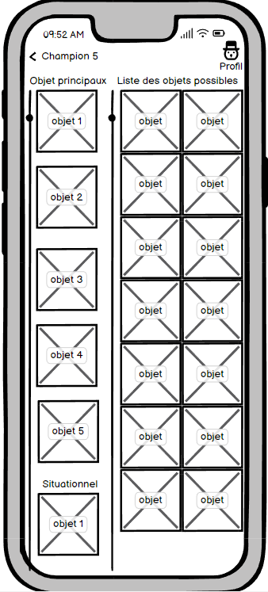
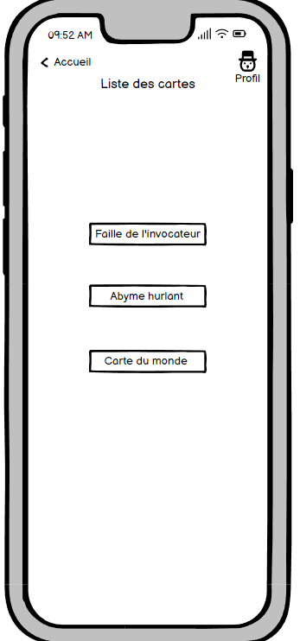
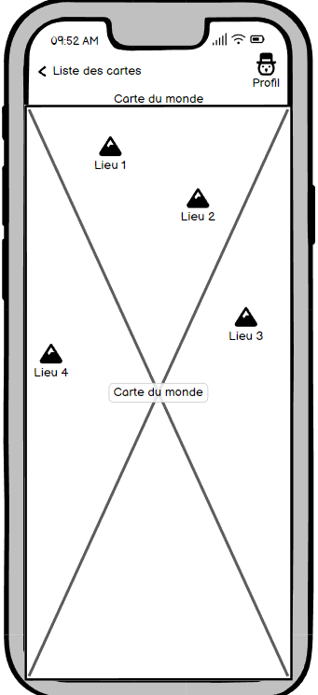
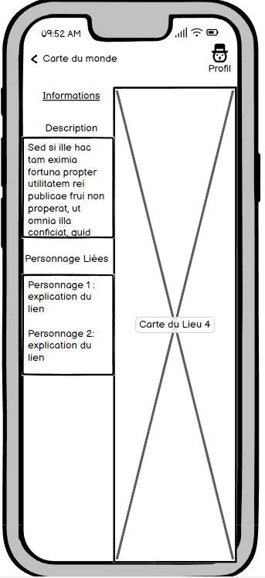
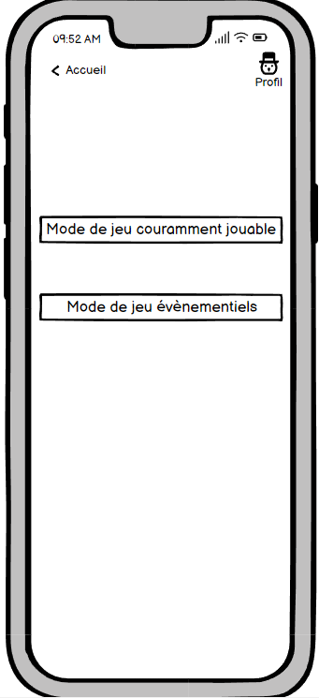
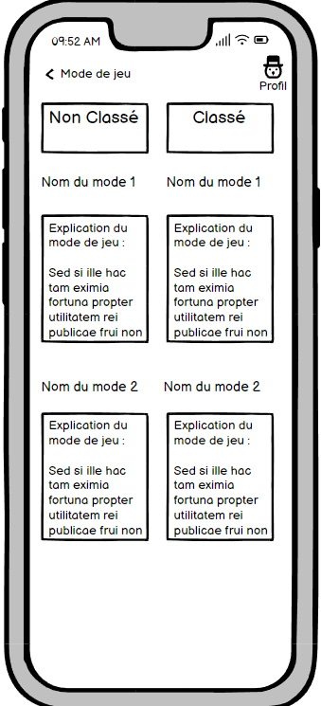
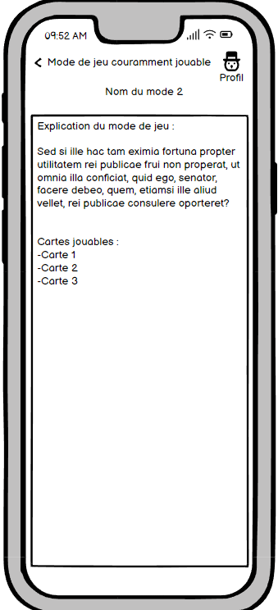

Storyboard :

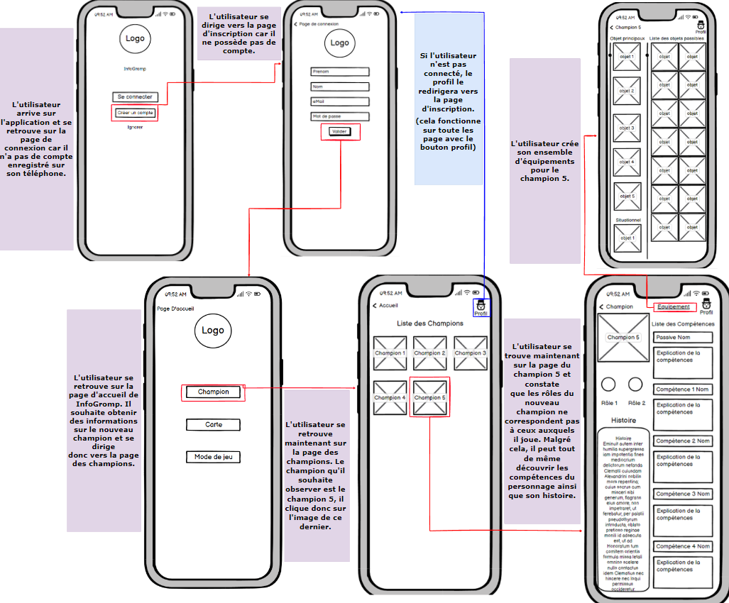

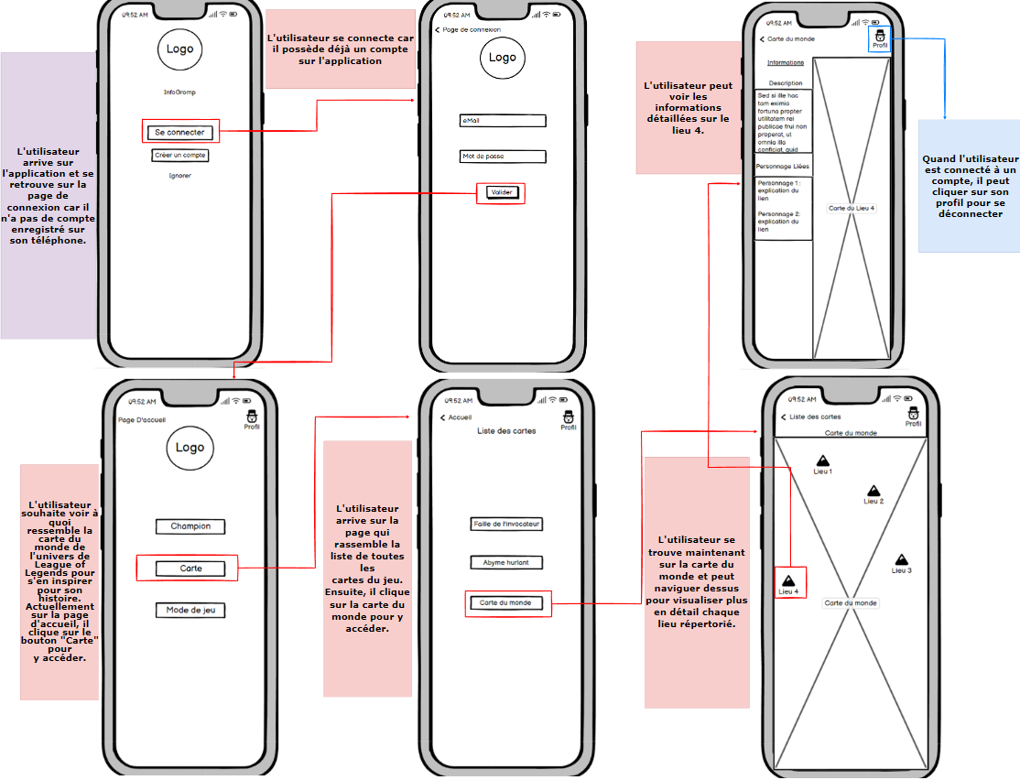

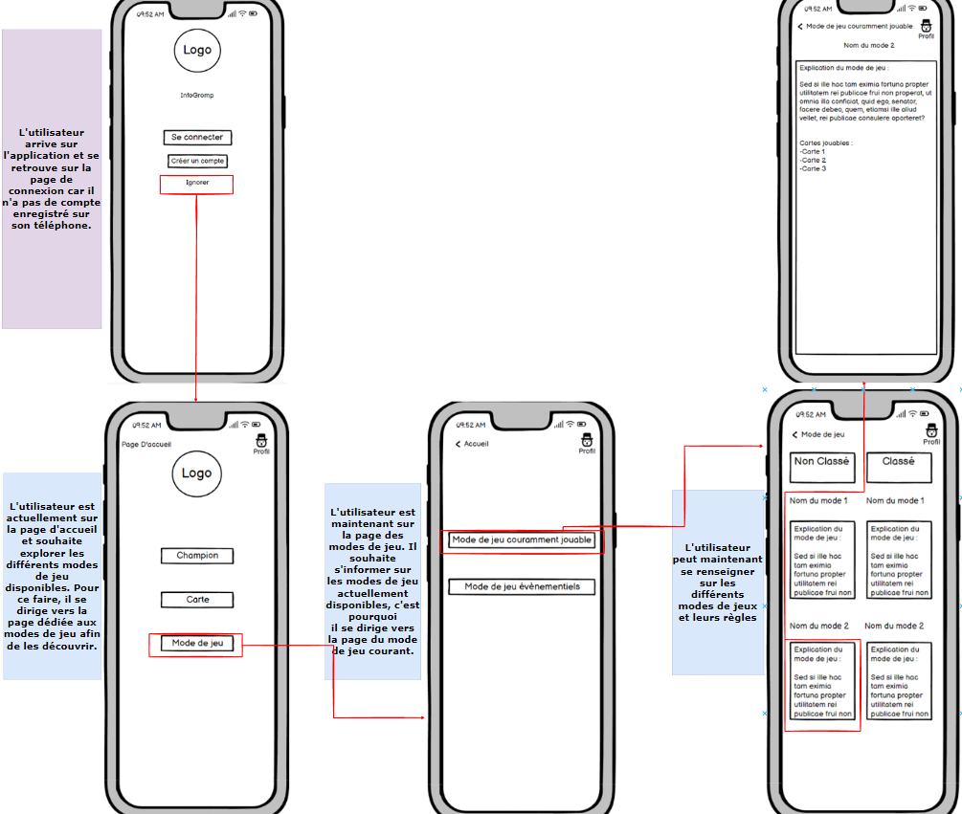

Diagramme de cas d’utilisation :

